***Мастер-класс для родителей по изготовлению объёмных снежинок из бумаги***

***(подготовительная группа)***

***Участники:***родители, дети, воспитатель.

***Цель:*** вовлечение родителей в совместную деятельность с детьми.

***Задачи:***

1. Формировать у родителей умение организовывать совместную творческую деятельность с детьми дошкольного возраста через работу с бумагой.

2. Развивать внутрисемейные связи, эмоциональное позитивное семейное общение, умение находить общие интересы и занятия.

3. Апробировать новые нетрадиционные формы работы с семьей, как фактор позитивного эмоционального развития ребенка.

В преддверии Нового года в воздухе витает дух праздника, торжества, волшебства. Хочется забыть про все проблемы и думать только о хорошем и добром. У каждого свои мечты, надежды, а праздник у всех один. И хочется встретить его красиво и радостно.

Каждый из нас помнит ещё из детства, как сделать плоскую снежинку из бумаги, но сегодня я хочу вам показать, как сделать объёмную 3-Д снежинку из цветной бумаги, которая выглядит гораздо красивее и эффектнее. Такими изумительными снежинками можно украсить ёлку или развесить их в группе для создания новогодней атмосферы.

Для снежинки нам понадобится: клей, ножницы, линейка, карандаш, бумага формата А4.

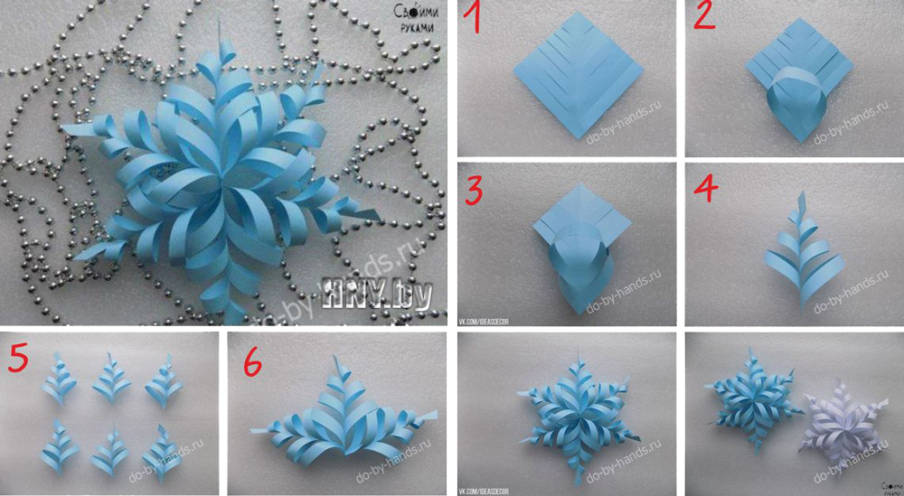

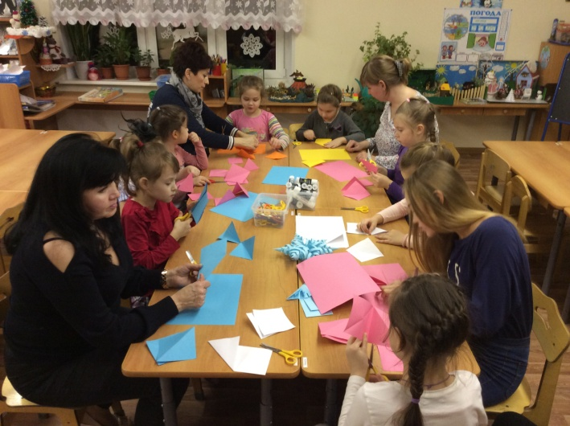С неба падали пушинки  
На замёрзшие поля.   
Ель, закутали косынкой,  
Жаркой шубой — тополя.  
И укрыли дом да площадь  
Необычным одеялом.  
Как же их зовут? — ты спросишь.  
Имя здесь я написала. (Снежинки)  
  
  
Совместно с родителями и детьми мы сделали объёмные снежинки из бумаги и украсили ими нашу группу. Все получили множество положительных эмоций и впечатлений от проделанной совместной работы.

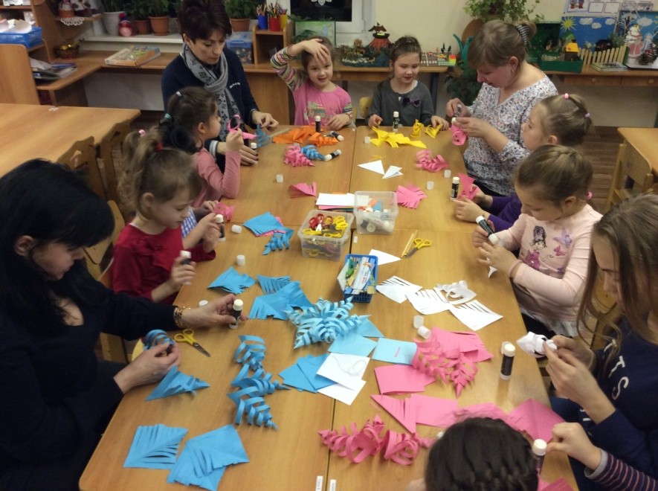

Вот, что у нас получилось!

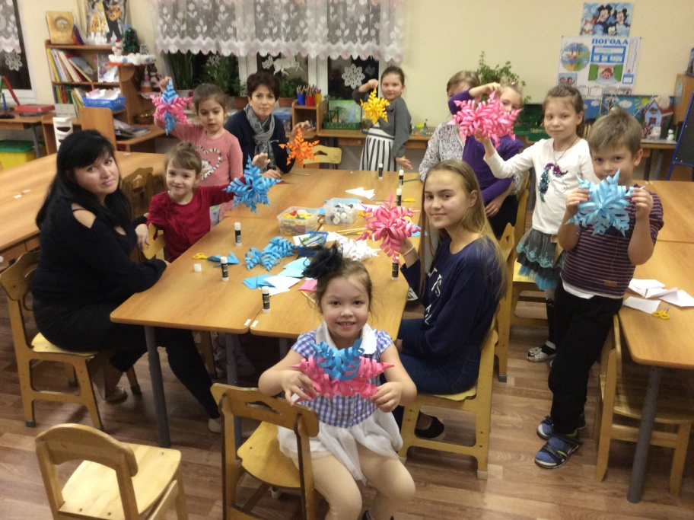

Я летаю! Я сверкаю!  
И кружусь, кружусь, кружусь!   
Я желанья исполняю   
Тем, кому на нос сажусь!  
Хочешь радости немножко?  
Ну-ка, подставляй ладошки  
И лови зимы пушинку –  
Новогоднюю снежинку!